Model monitorowania mikrofrontendów bazujący na złożoności warstwy backendowej

Wymagania instalacji
Do poprawnego odtworzenia eksperymentu wymagane są następujące narzędzia:
- docker
- docker-compose

Oraz:
- Minimum 4GB wolnej pamięci RAM do uruchomienia wszystkich kontenerów

Instalacja
W katalogu głównym projektu należy uruchomić komendę ‘docker-compose up’.

Po poprawnym zainstalowaniu i uruchomieniu wszystkich serwisów lista uruchomionych kontenerów powinna wyglądać następująco (wykonano polecenie ‘docker ps’):
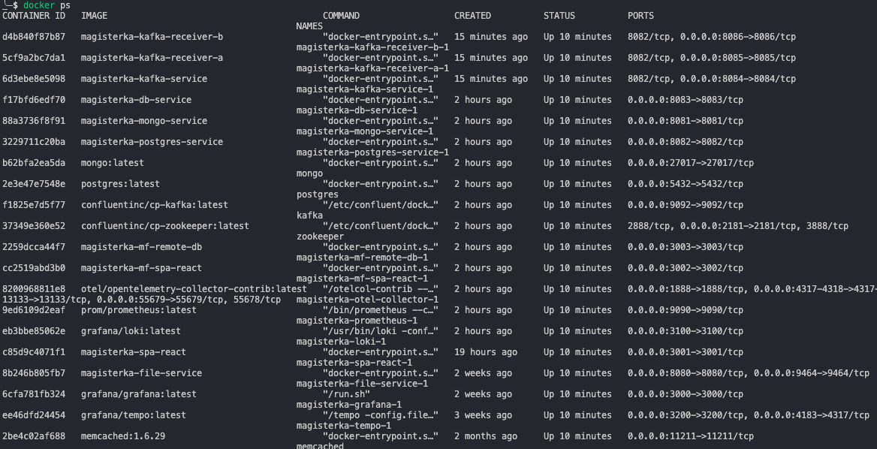

Przeprowadzenie badań
Do przeprowadzania badań nad modelem monitorowania złożoności warstwy backendowej należy posłużyć się dwoma interfejsami frontendowymi dostępnymi pod adresem
http://localhost:3001/ (klasyczna pojedyncza aplikacja frontendowa)
Rysunek 1 Strona localhost:3001
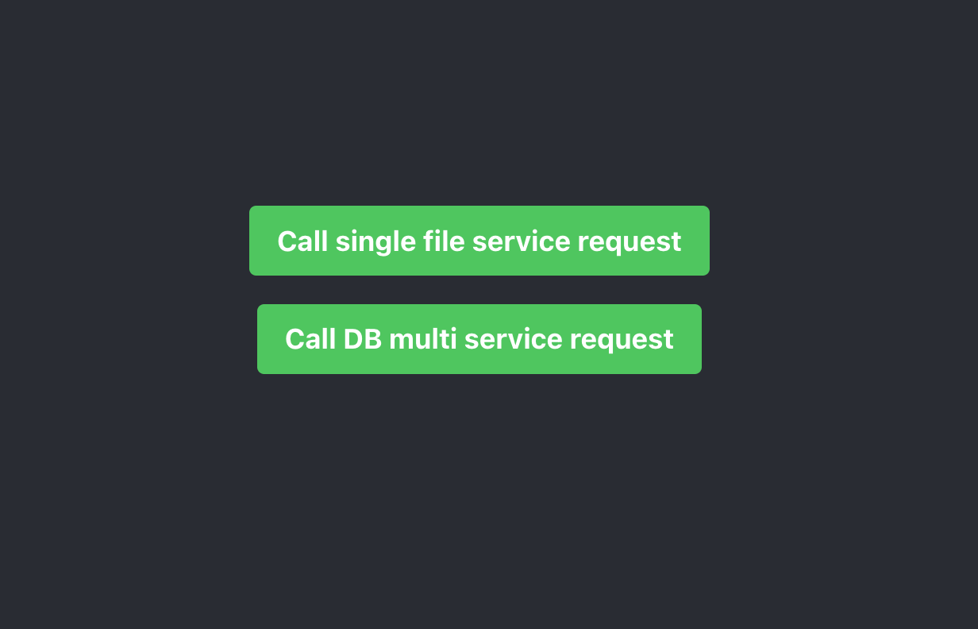

https://localhost:3002/ (aplikacja mikrofrontendowa posiadająca dodatkowy mikrofrontend w formie komponentu UI).
Uwaga: Pierwsze wejście na stronę może wymagać dodatkowego odświeżenia strony
Rysunek 2 Strona localhost:3002

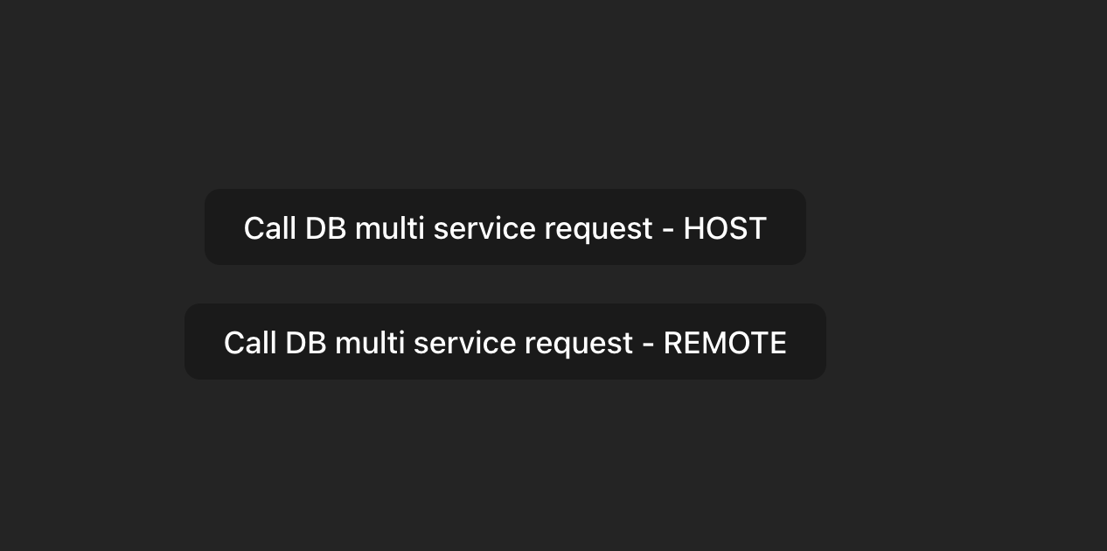

Każdy z widocznych przycisków umożliwia wysłanie zapytania typu HTTP na jeden z serwisów w architekturze mikroserwisowej. Serwis ten następnie kontaktuje się z pozostałymi serwisami w celu wymiany wiadomości lub zapisania danych do bazy

Wyniki badań
Do zaprezentowania wyników badań należy posłużyć się interfejsem Grafany.

Grafana dostępna jest pod adresem http://localhost:3000/
Należy zalogować się użytkownikiem ‘admin’ / ‘admin’

Głównym modelem wynikowym stanowi wizualizacja Tempo dostępne pod adresem
http://localhost:3000/explore?schemaVersion=1&panes=%7B%22qiw%22:%7B%22datasource%22:%22P8D6546721A1D106C%22,%22queries%22:%5B%7B%22refId%22:%22A%22,%22datasource%22:%7B%22type%22:%22tempo%22,%22uid%22:%22P8D6546721A1D106C%22%7D,%22queryType%22:%22traceqlSearch%22,%22limit%22:20,%22tableType%22:%22traces%22,%22filters%22:%5B%7B%22id%22:%2251369ffa%22,%22operator%22:%22%3D%22,%22scope%22:%22span%22%7D%5D%7D%5D,%22range%22:%7B%22from%22:%22now-5m%22,%22to%22:%22now%22%7D%7D%7D&orgId=1
Lub w zakładce ‘Explore > Tempo’

W celu zebrania wyników należy przy pomocy przygotowanych frontendów oraz przycisków do wykonania zapytań zebrać ‘tracing’ przedstawiający przepływ zapytań w architekturze mikroserwisowej/mikrofrontendowej.

Po wykonaniu zapytań w interfejsie grafana dla Tempo powinny pojawić się Traces:
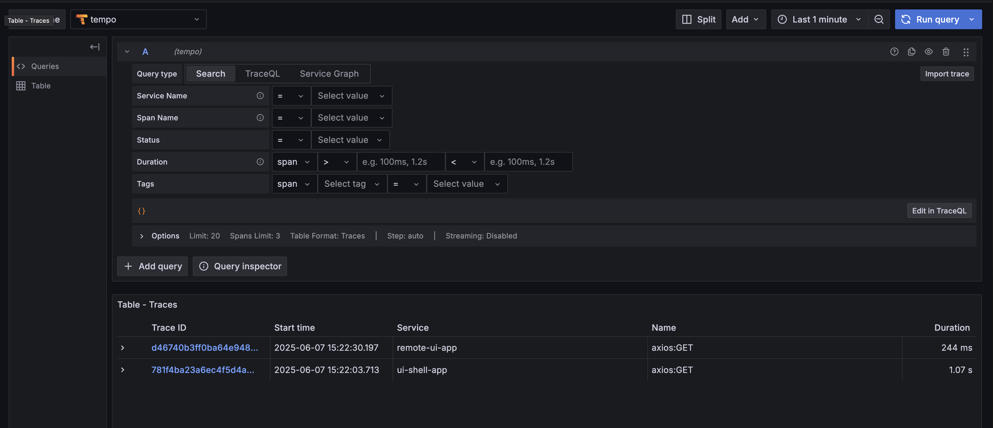

Każdy z traces można kliknąć oraz prześledzić ich przepływ (łącznie z logami które te przepływy wygenerowały)
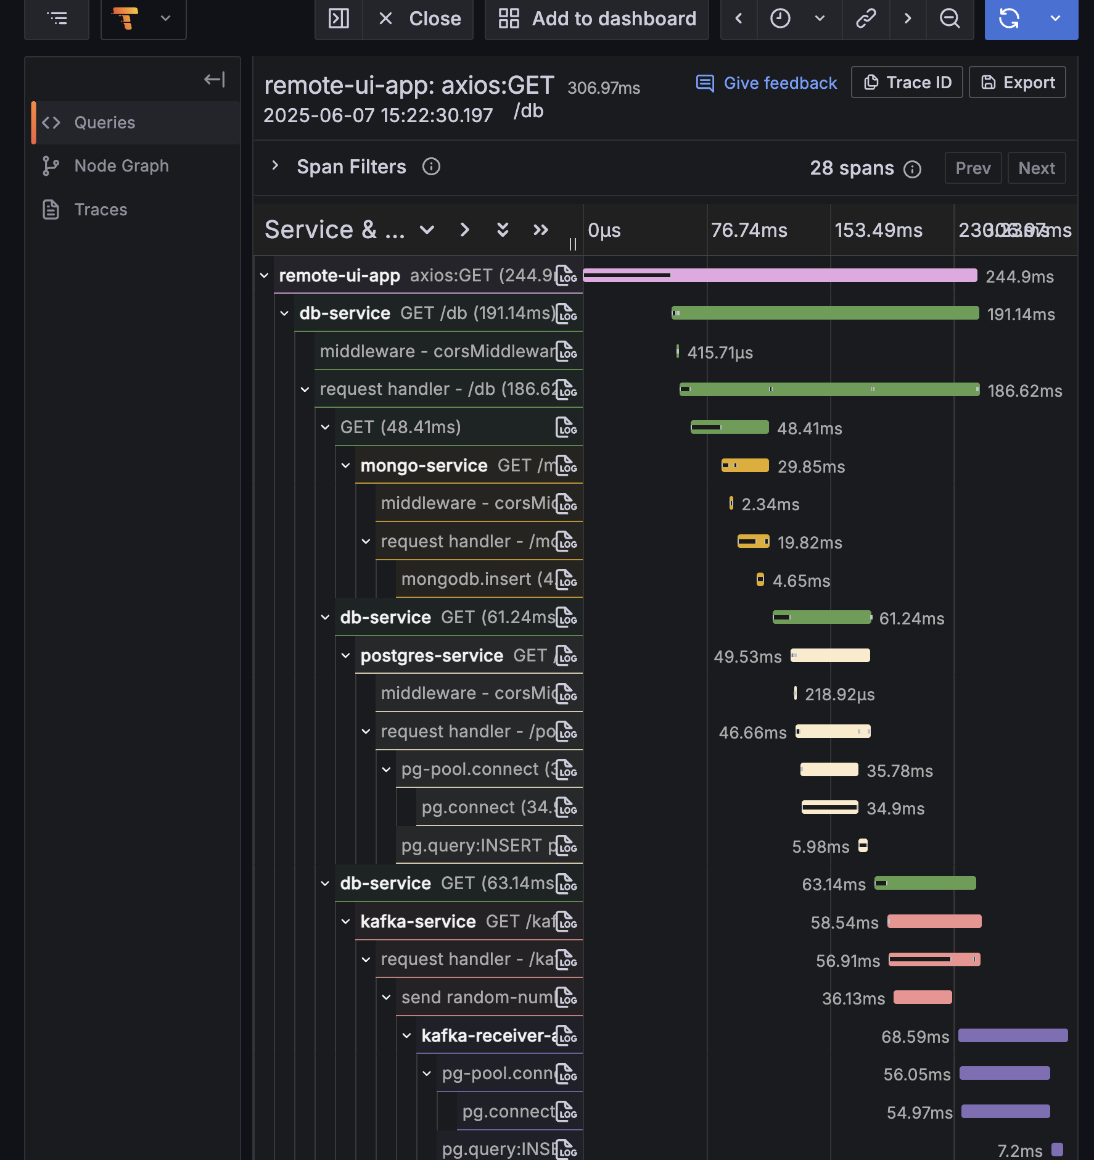

Najciekawszym wynikiem badań jest utworzony przez tracing widok Service Graph przedstawiający mapę powiązań pomiędzy serwisami

Bezpośredni link do service graph dostępny pod adresem:
http://localhost:3000/explore?schemaVersion=1&panes=%7B%22kv1%22:%7B%22datasource%22:%22P8D6546721A1D106C%22,%22queries%22:%5B%7B%22refId%22:%22A%22,%22datasource%22:%7B%22type%22:%22tempo%22,%22uid%22:%22P8D6546721A1D106C%22%7D,%22queryType%22:%22serviceMap%22,%22limit%22:20,%22tableType%22:%22traces%22,%22filters%22:%5B%7B%22id%22:%221f58d96b%22,%22operator%22:%22%3D%22,%22scope%22:%22span%22%7D%5D%7D%5D,%22range%22:%7B%22from%22:%22now-15m%22,%22to%22:%22now%22%7D%7D%7D&orgId=1
Lub w widoku Explore > Tempo przejść do zakładki ‘Service Graph’
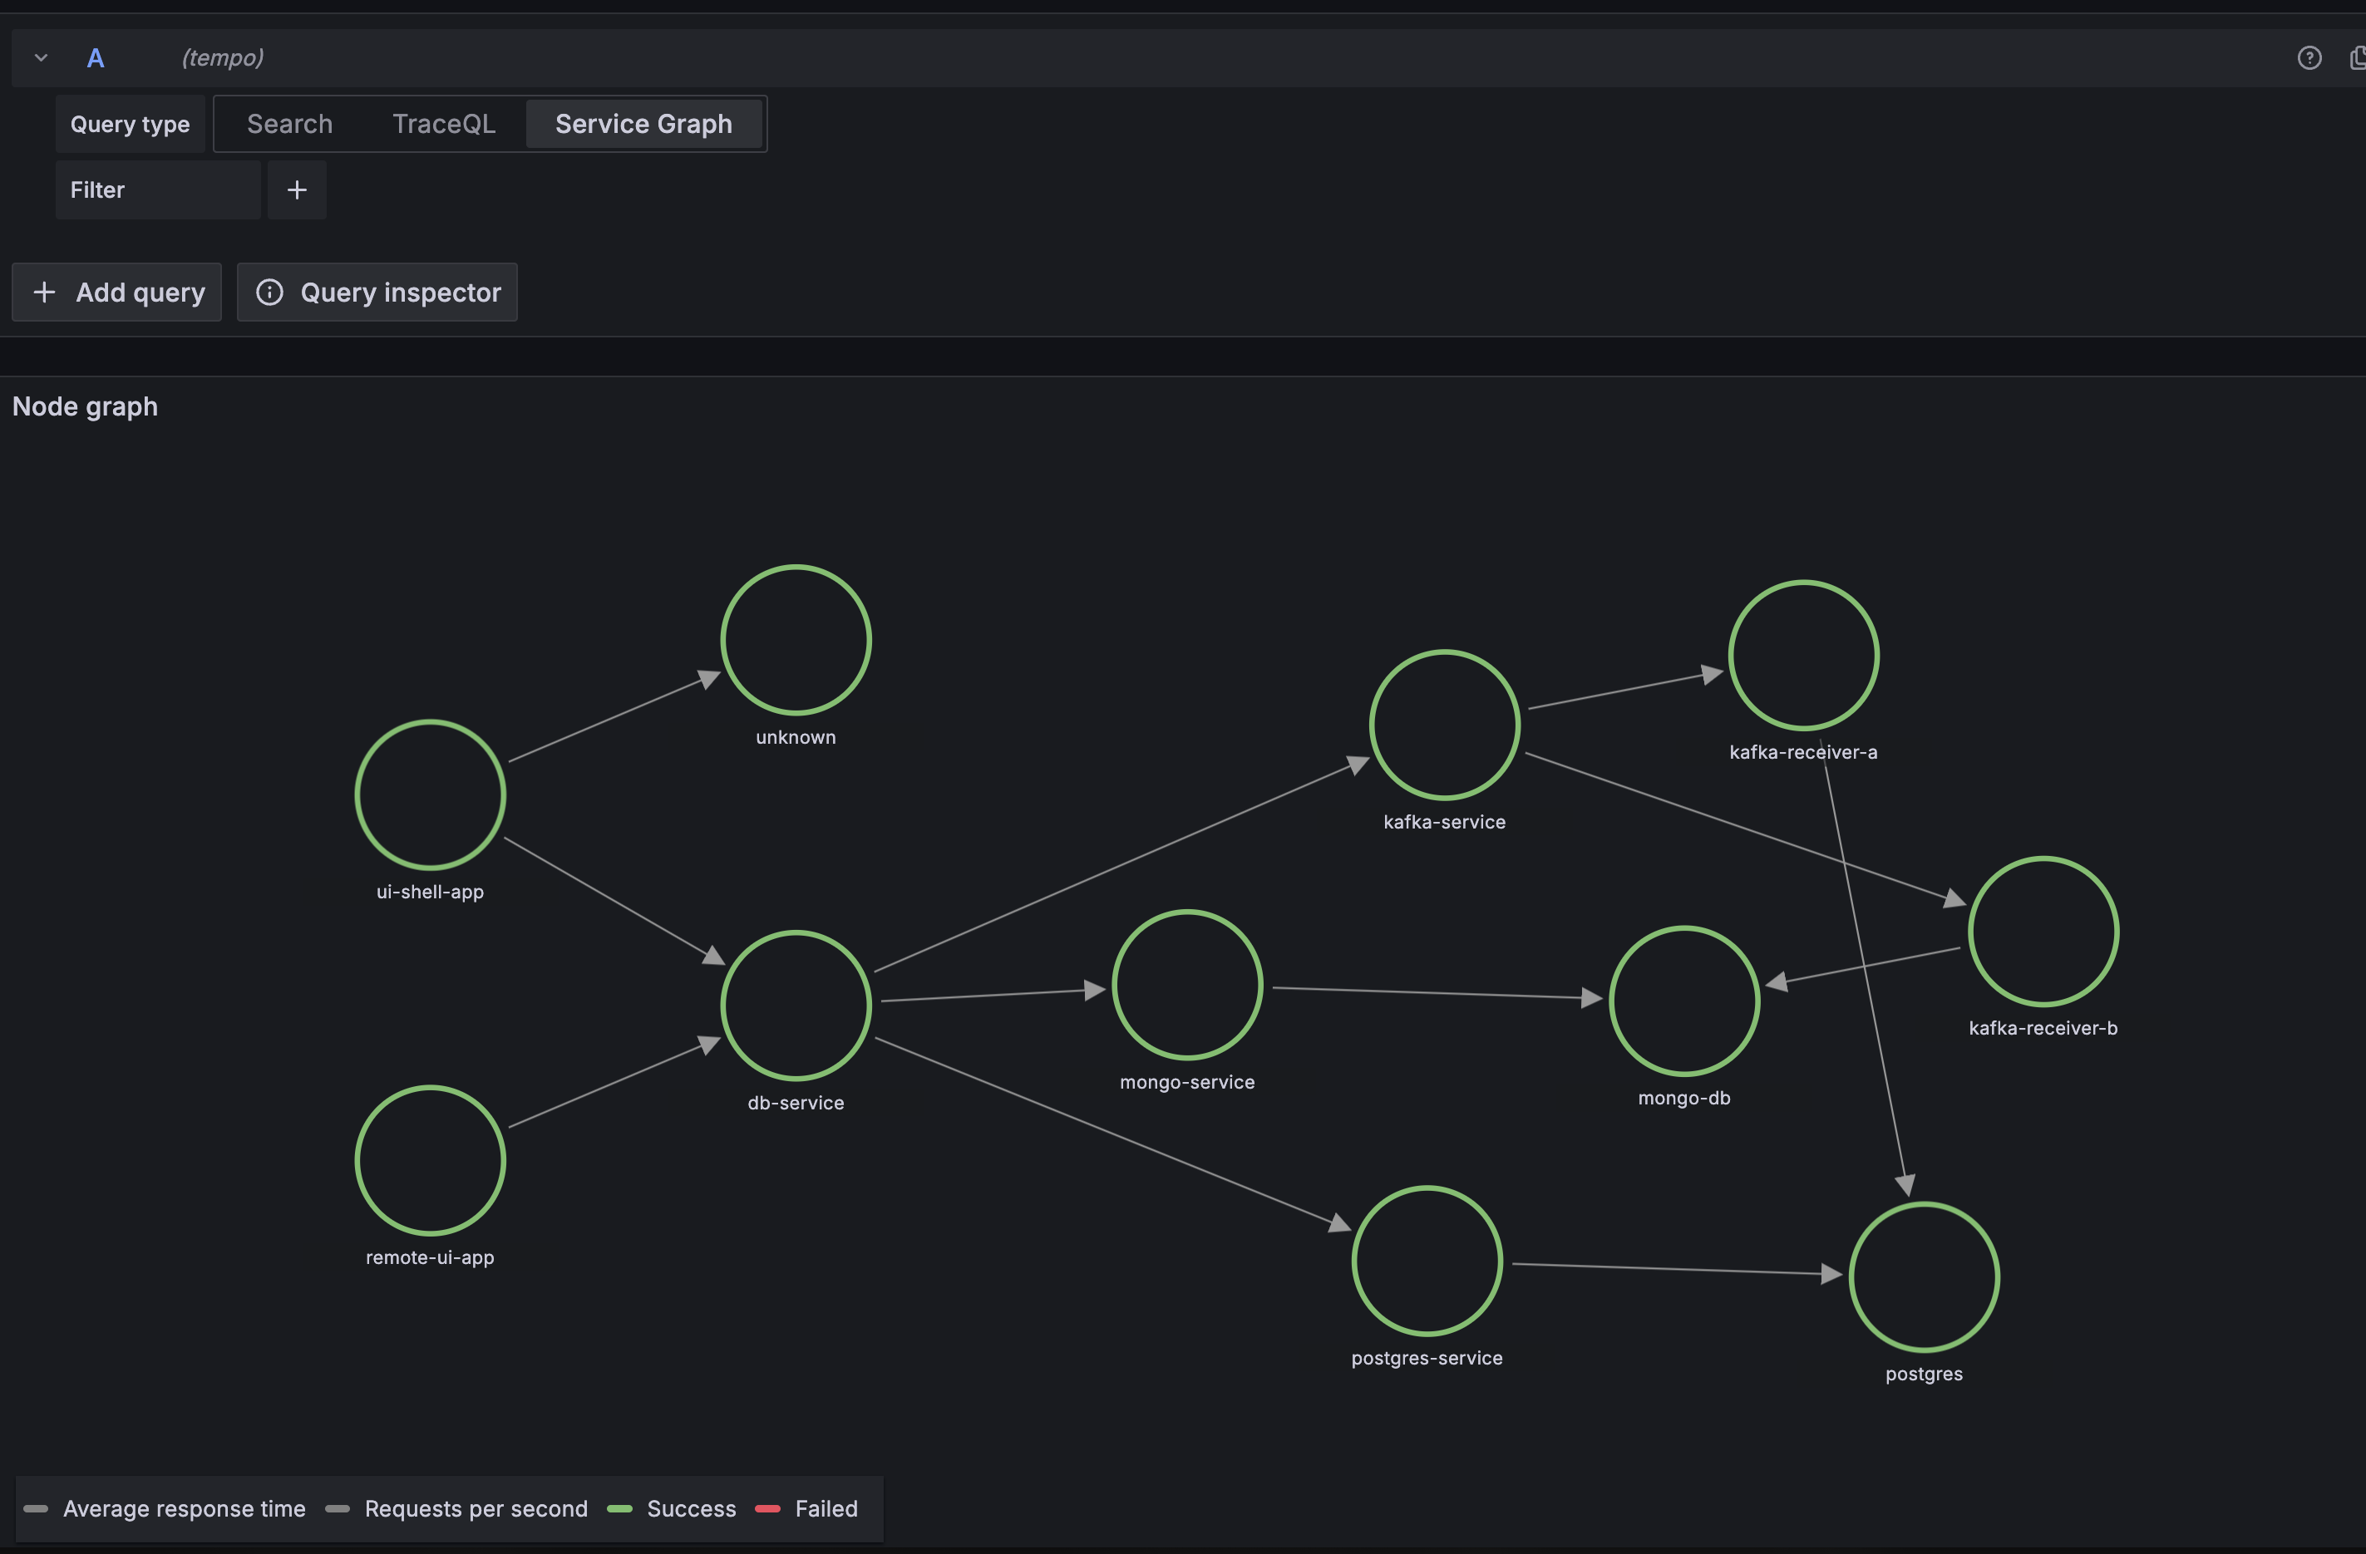

Po wysłaniu większej liczby zapytań graf ten buduje również średnie czasy odpowiedzi oraz procent stabilności wykonywanych zapytań
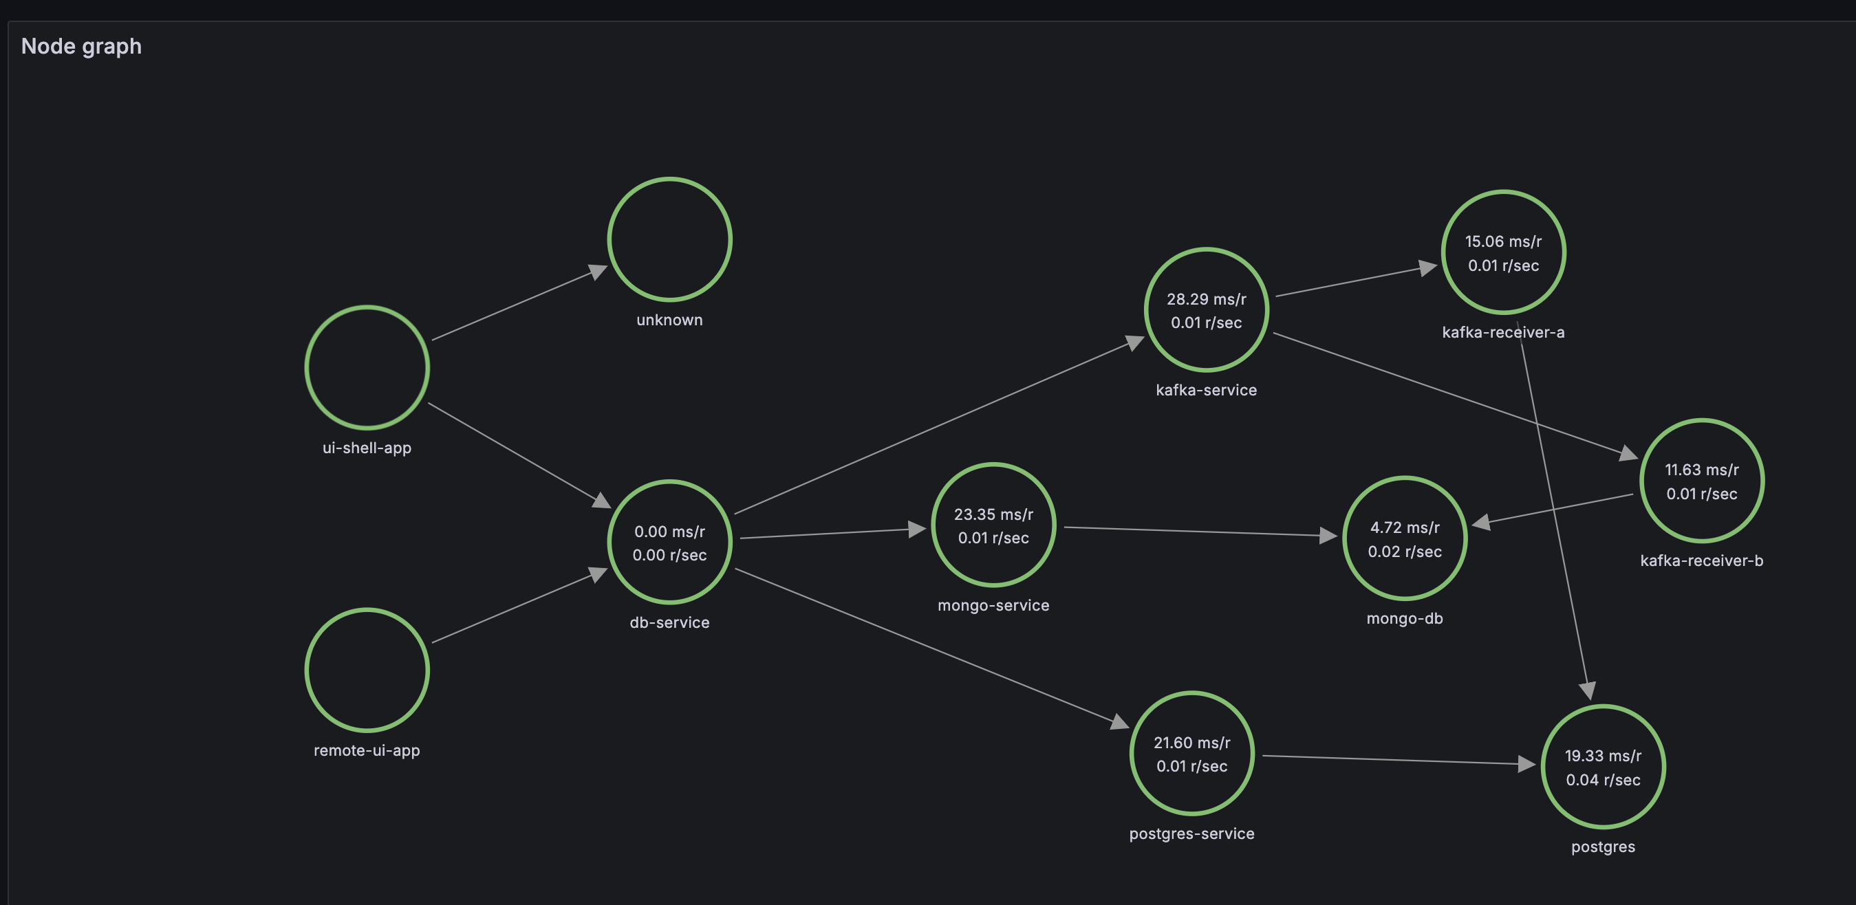

Troubleshooting
Ze względu na sporą ilość uruchamianych kontenerów docker koniecznym może być pojedynczy restart wszystkich usług. Spowodowane to jest asynchronicznością uruchamiania niektórych usług podczas pierwszego uruchamiania.

Błąd: Kafka exited with code 137 – może oznaczać niewystarczającą ilość zasobów na jednostce lokalnej. W przypadku docker-desktop należy zwiększyć limit pamięci RAM do 4GB

